
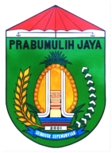
PEMERINTAH KOTA PRABUMULIH

DINAS KESEHATAN

UPTD PUSKESMAS PASAR PRABUMULIH
JL. Mayor Iskandar No. 3371/005 Kelurahan Mangga Besar Kec. Prabumulih Utara
085384468585 Kode Pos 31125 Email : pkmpasar@gmail.com

